Südafrika: Ranger Ausbildung vom 27.09. – 05.12.2015

Ulovane Environmental Training

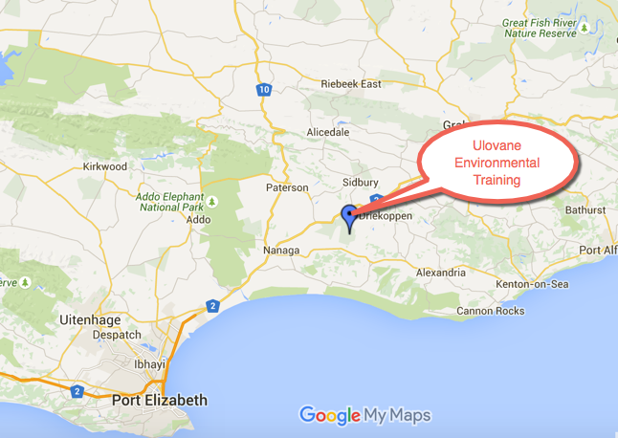

vom 07.12. – 21.12.2015 Freiwilligen-Arbeit bei Siyafunda Conservation

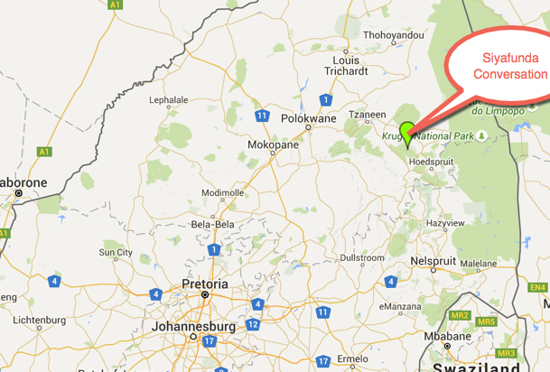

am 21.12. 2015 Flug nach Windhoek/Namibia (siehe Flugdaten oben)

am 22.12.2015 Auto Übernahme und Einrichten, am 23.12.2015 fahren wir los.

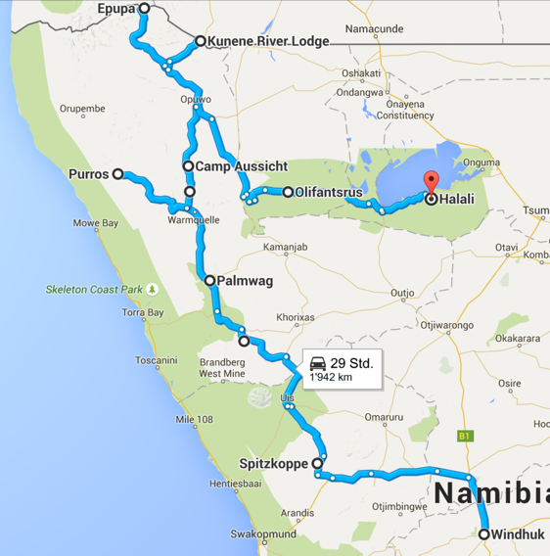

Geplant:

|  |  |
| --- | --- |
| 23.12.2015 | Spitzkoppe |
| 25.12.2015 | Damaraland Mowani Camping |
| 27.12.2015 | Etendeka Camp |
| 30.12.2015 | Purros |
| 02.01.2016 | Camp Aussicht |
| 04.01.2016 | Epupa Falls |
| 06.01.2016 | Kunene River Lodge Camping |
| 08.01.2016 | Etosha Nationalpark |

Geplant:

|  |  |
| --- | --- |
| 11.01. | Onguma Tree Top Camp |
| 13.01. | Rundu (Einkaufen, Wasser etc.) |
| 14.01. | Caprivi Nationalpark |
| 17.01. | Ilala Lodge Victoria Falls, Zimbabwe |
| 20.01. | Hwange Nationalpark Zimbabwe |
| 26.01. | Chobe Bush Lodge, Botswana |
| 28.01. | Savuti Camp Savuti Nationalpark |
| 31.01. | Moremi Camp Moremi Nationalpark |

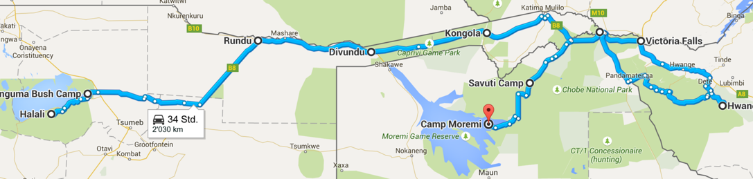

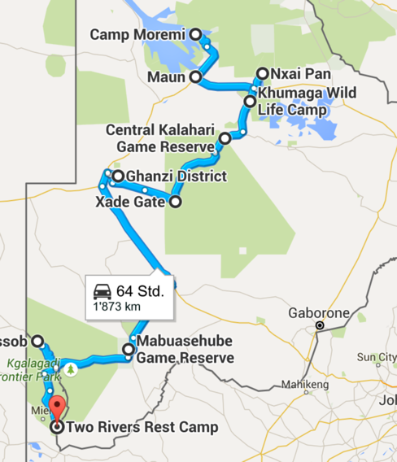Geplant:

|  |  |
| --- | --- |
| 04.02. | Maun (Einkaufen, Tanken) |
| 05.02. | Nxai Pan Camping (Nationalpark) |
| 06.02. | Khumaga, Makgadikgadi Nationalpark, Camping |
| 08.02. | Central Kalahari Game Reserve, Camping |
| 14.02. | Ghanzi Camping (Einkaufen, Tanken, Duschen) |
| 15.02. | Irgendwo auf der Strecke |
| 16.02. | Mabuesehube |
| 19.02. | Kgalagadi Transfrontier Park Camping |

Geplant:

|  |  |
| --- | --- |
| 26.02. | Mesosaurus, Camping (Einkaufen in Keetmanshoop), Namibia |
| 28.02. | Oranje River Norotshama, Camping |
| 01.03. | Fish River Lodge |
| 03.03. | Aus Camping |
| 06.03. | Tiras Berge, Camping |
| 09.03. | Wolwedans |
| 12.03. | Tok Tokkie Trail |
| 14.03. | Sossusvlei Sesriem Camping |
| 16.03. | Namib Naukluft |
| 19.03. | Swakopmund |
| 21.03. | Erongo Camping |
| 23.03. | Waterberg Wilderness Lodge Camping |
| 26.03. | Okonjima |
| 29.03. | Windhoek, Abgabe Jeep |
| 30.03. | Rückflug |

